**Nguyễn Thị Mai TÊN ĐỀ TÀI: XÂY DỰNG WEBSITE CỨU TRỢ XÃ HỘI 2022**

**ĐẠI HỌC ĐÀ NẴNG**

**TRƯỜNG ĐẠI HỌC SƯ PHẠM KỸ THUẬT**

**KHOA CÔNG NGHỆ SỐ**

**ĐỒ ÁN TỐT NGHIỆP**

**ĐẠI HỌC**

**NGÀNH: CÔNG NGHỆ THÔNG TIN**

**CHUYÊN NGÀNH: CÔNG NGHỆ THÔNG TIN**

**ĐỀ TÀI:**

**XÂY DỰNG HỆ THỐNG WEBSITE CỨU TRỢ XÃ HỘI**

Người hướng dẫn: **TS. Nguyễn Tấn Thuận**

Sinh viên thực hiện: **Nguyễn Thị Mai**

Mã sinh viên: **1811505310130**

Lớp**: 18T1**

**Đà Nẵng, 06/2022**

NHẬN XÉT CỦA NGƯỜI HƯỚNG DẪN

NHẬN XÉT CỦA NGƯỜI PHẢN BIỆN

TÓM TẮT

Tên đề tài: Xây dựng hệ thống website cứu trợ xã hội áp dụng cho toàn quốc.

Sinh viên thực hiện: Nguyễn Thị Mai

Mã SV: 1811505310324 Lớp: 18T3

Đồ án với đề tài Website quản lý rạp chiếu phim cho toàn quốc được xây dựng bằng ngôn ngữ lập trình C#, sử dụng Framework, MCV và sử dụng hệ quản trị cơ sở dữ liệu SQL Server cùng các plugin hỗ trợ như Bootstrap, JQuery, Ajax.

Website bao gồm các chức năng chính dành cho người sử dụng không phải là thành viên như: đăng ký tài khoản, đăng nhập, xem bài đăng cứu trợ, tìm kiếm. Các chức năng dành cho người sử dụng là mạnh thường quân còn có: đăng nhập, quản lý tài khoản, đăng ký ủng hộ, đăng ký gửi bài cứu trợ,… Đối với người sử dụng là cán bộ có các chức năng như mạnh thường quân nhưng có thêm chức năng: duyệt bài,… Đối với người sử dụng là root thì ngoài các chức năng của cán bộ, có thể sử dụng các chức năng khác như xem thống kê, quản lý tài khoản, quản lý đợt cứu trợ,…

LỜI NÓI ĐẦU

*Lời đầu tiên, em xin gửi lời cảm ơn chân thành đến quý thầy cô đã giúp đỡ chúng em thực hiện đề tài này. Đặc biệt là TS. Nguyễn Tấn Thuận đã tận tình giúp đỡ em trong suốt quá trình thực hiện đề tài tốt nghiệp này.*

*Đồng thời, em cũng xin cảm ơn quý thầy cô thuộc ngành Công nghệ thông tin- khoa Công nghệ số, trường Đại học Sư phạm Kỹ thuật - Đại học Đà Nẵng đã truyền đạt những kiến thức cần thiết và những kinh nghiệm quý báu cho chúng em trong suốt thời gian 4 năm trên giảng đường để em có thể thực hiện tốt đề tài này. Đặc biệt, em xin gởi lời cảm ơn chân thành tới TS. Nguyễn Tấn Thuận và TS. Hoàng Thị Mỹ Lệ, - giáo viên chủ nhiệm lớp 18T1 đã giúp đỡ em rất nhiều trong quá trình học tập và công việc.*

*Trong quá trình thực hiện đề tài, do kiến thức và thời gian còn hạn chế nên không thể tránh khỏi những sai sót. Vì vậy em mong quý thầy, cô thông cảm và góp ý để em có thể hoàn thiện đề tài. Và những lời góp ý đó có thể giúp em có thể tránh được những sai lầm sau này.*

*Em xin chân thành cảm ơn!*

Đà Nẵng, ngày tháng năm 2022

Sinh viên thực hiện

**Nguyễn Thị Mai**

NHIỆM VỤ ĐỒ ÁN TỐT NGHIỆP

Giảng viên hướng dẫn: TS. Nguyễn Tấn Thuận

Sinh viên thực hiện: Nguyễn Thị Mai Mã SV: 1811505310130

***1. Tên đề tài:***

Xây dựng hệ thống website cứu trợ xã hội.

***2. Các số liệu, tài liệu ban đầu:***

* Dựa trên tình hình thiên tai, dịch bệnh hiện nay, bản thân em nhận thấy được sự cần thiết sự giúp đỡ nhau để cùng nhau thoát khỏi sự khó khăn và em đã đưa ra ý tưởng về đề tài này.
* Tài liệu tham khảo:

***3. Nội dung chính của đồ án:***

Quá trình xây dựng hệ thống website cứu trợ xã hội:

* Thu thập thông tin tài liệu liên quan và khảo sát thực tế.
* Phân tích thiết kế các chức năng của hệ thống.
* Phân tích thiết kế cơ sơ dữ liệu.
* Thiết kế giao diện cho các chức năng.
* Phát triển hệ thống website.
* Kiểm thử chương trình.
* Hoàn thành báo cáo tổng hợp.

***4. Các sản phẩm dự kiến***

* Hệ thống được hoàn thiện các chức năng chính và được chạy trên môi trường development.

***5. Ngày giao đồ án: 14/03/2022***

***6. Ngày nộp đồ án: 14/06/2022***

|  |  |
| --- | --- |
|  | *Đà Nẵng, ngày tháng năm 2022* |
| **Trưởng Bộ môn** | **Người hướng dẫn** |

LỜI CAM ĐOAN

*Em xin cam đoan:*

* + *Những nội dung trong luận văn này do em thực hiện dưới sự hướng dẫn của thầy Nguyễn Tấn Thuận.*
  + *Mọi tham khảo trong luận văn đều được trích dẫn rõ ràng tên tác giả, tên công trình, thời gian, địa điểm công bố.*
  + *Mọi sao chép không hợp lệ, vi phạm quy chế đào tạo, hay gian trá, em xin chịu hoàn toàn trách nhiệm.*

Sinh viên thực hiện

**Nguyễn Thị Mai**

MỤC LỤC

NHẬN XÉT CỦA NGƯỜI HƯỚNG DẪN 2

NHẬN XÉT CỦA NGƯỜI PHẢN BIỆN 4

TÓM TẮT 5

LỜI NÓI ĐẦU 6

NHIỆM VỤ ĐỒ ÁN TỐT NGHIỆP 7

LỜI CAM ĐOAN i

MỤC LỤC v

DANH SÁCH CÁC BẢNG, HÌNH VẼ ix

MỞ ĐẦU 1

CHƯƠNG I. CƠ SỞ LÝ THUYẾT 2

1. Tổng quan đề tài 2

2. Mục tiêu đề tài 2

➢ Đối với khách vãng lai: gồm các chức năng cơ bản 2

➢ Đối với Mạnh thường quân: giống với Khách vãng lai và có thêm một số chức năng 2

➢ Đối với Cán bộ: giống với Mạnh thường quân và có thêm một số chức năng: 2

➢ Đối với Root: có tất cả các chức năng của hệ thống 2

3. Phạm vi nghiên cứu 2

4. Phương pháp nghiên cứu 3

5. Giải pháp công nghệ 3

6. Đặc tả yêu cầu nghiệp vụ 3

➢ Khách vãng lai 3

➢ Mạnh thường quân 3

➢ Cán bộ 3

➢ Root 3

7. Công cụ và môi trường phát triển 4

➢ Client side 4

• Javascript 4

• HTML 4

• CSS 5

➢ Server Side 5

• Ngôn ngữ lập trình Asp.net C# 5

➢ Tổng quan về hệ quản trị cơ sở dữ liệu SQL Server 5

CHƯƠNG II. PHÂN TÍCH THIẾT KẾ HỆ THỐNG 7

1. Khảo sát hệ thống. 7

➢ Khảo sát thực tế 7

➢ Khảo sát người dân 7

2. Đặc tả yêu cầu phần mềm 7

➢ Xác định các tác nhân 7

➢ Các yêu cầu chức năng 7

➢ Yêu cầu phi chức năng 8

3. Biểu đồ Use Case 8

➢ Usecase tổng quát 8

➢ Usecase Khách vãng lai 9

➢ Usecase Mạnh thường quân 10

➢ Usecase Cán bộ 10

➢ Usecase Root 11

4. Đặc tả usecase 11

➢ Usecase Đăng nhập 12

➢ Usecase Tìm kiếm 12

➢ Usecase Gửi tình hình địa chỉ cần cứu trợ 12

➢ Usecase Đăng ký ủng hộ 13

➢ Usecase Gửi phiếu nhập 13

➢ Usecase Thống kê 14

➢ Usecase Duyệt bài 14

➢ Usecase Quản lý người dùng 15

• Thêm tài khoản 15

• Chỉnh sửa tài khoản 15

• Xóa tài khoản 16

5. Sơ đồ hoạt động 16

➢ Đăng nhập 16

➢ Quản lý tài khoản 17

➢ Quản lý hàng cứu trợ 18

➢ Đăng ký ủng hộ 19

➢ Phản ánh cứu trợ 20

➢ Thống kê 21

6. Sơ đồ lớp 22

➢ Admin 22

➢ Client 23

7. Sơ đồ tuần tự 23

➢ Đăng nhập 23

➢ Quản lý tài khoản 24

➢ Quản lý hàng cứu trợ 25

➢ Đăng ký ủng hộ 27

➢ Phản ánh cứu trợ 28

8. Sơ đồ lớp 28

➢ Client 28

9. Thiết kế giao diện 29

➢ Đăng nhập 29

➢ Danh sách đợt cứu trợ 30

➢ Thông tin đợt cứu trợ 31

➢ Đăng ký ủng hộ 32

➢ Phản ánh cứu trợ 34

➢ Quản lý tài khoản – Xem danh sách 34

➢ Quản lý tài khoản – Chỉnh sửa 35

➢ Quản lý đợt cứu trợ - Xem danh sách 35

➢ Quản lý đợt cứu trợ - Chỉnh sửa 35

➢ Thống kê – lượt đăng ký và số lượng ủng hộ thực tế 35

10. Thiết kế bảng cơ sở dữ liệu 35

➢ Bảng role 35

➢ Bảng Personal 36

➢ Bảng P_User 36

➢ Bảng Details_UR 36

➢ Bảng Relief_classification 37

➢ Bảng City 37

➢ Bảng District 37

➢ Bảng Ward 37

➢ Bảng categorize 38

➢ Bảng Relief 38

➢ Bảng Proof 39

➢ Bảng Registration_form 39

➢ Bảng Product 40

➢ Bảng Details_registration 40

➢ Bảng Receipt 40

➢ Bảng Details_receipt 40

11. Sơ đồ ERD 41

CHƯƠNG IV. KẾT QUẢ TRIỂN KHAI HỆ THỐNG WEBSITE 43

1. Công cụ xây dựng 43

2. Giao diện 43

4.2.1 Giao diện 43

4.2.2 Giao diện 43

4.2.3 Giao diện 43

4.2.4 Giao diện 43

4.2.5 Giao diện 43

4.2.6 Giao diện 43

4.2.7 Giao diện 43

4.2.8 Giao diện 43

4.2.9 Giao diện 43

KẾT LUẬN VÀ HƯỚNG PHÁT TRIỂN 44

TÀI LIỆU THAM KHẢO 1

PHỤ LỤC 2

DANH SÁCH CÁC BẢNG, HÌNH VẼ

Bảng 1. Role 27

Bảng 2. Personal 28

Bảng 3. P_User 28

Bảng 4. Details_UR 28

Bảng 5. Relief_classification 29

Bảng 6. City 29

Bảng 7. District 29

Bảng 8. Ward 29

Bảng 9. Categorize 30

Bảng 10. Relief 31

Bảng 11. Proof 31

Bảng 12. Registration_form 31

Bảng 13. Product 32

Bảng 14. Details_registration 32

Bảng 15. Receipt 32

Bảng 16. Details_receipt 32

MỞ ĐẦU

Với nhu cầu đặt vé phim online cho khách hàng và quản lý rạp chiếu cho chủ rạp thì việc làm cấp thiết đặt ra là cần xây dựng một hệ thống website quản lý rạp chiếu phim cho rạp Lotte Đà Nẵng nhằm tạo điều kiện thuận lợi cho khách hàng có thể tìm kiếm thông tin phim và đặt vé phim trực tuyến, chủ rạp có thể quản lý rạp của mình dễ dàng.

Phạm vi nghiên cứu đề tài: Website quản lý rạp chiếu phim cho rạp Lotte Đà Nẵng

Cấu trúc đồ án tốt nghiệp gồm các phần như sau:

- Mở đầu: Giới thiệu lý do và các mục tiêu mà đề tài cần giải quyết, phạm vi nghiên cứu của đề tài. Giới thiệu tóm tắt nội dung sẽ được trình bày trong các chương tiếp theo.

- Chương 1: Nghiên cứu, tìm hiểu và đưa ra lý do chọn đề tài, mục tiêu và mục đích khi xây dựng và phát triển đề tài. Xác định rõ phạm vi và đối tượng hướng đến, giải pháp công nghệ để triển khai, xây dựng đề tài, đồng thời phân tích đặc tả yêu cầu nghiệp vụ.

- Chương 2: Tìm hiểu, giới thiệu tổng quát các kiến thức về ngôn ngữ lập trình Java, TypeScript, Spring Framework, Angular và hệ quản trị cơ sở dữ liệu MySQL.

- Chương 3: Phân tích các tác nhân và chức năng của từng tác nhân, yêu cầu phi chức năng của hệ thống. Thiết kế sơ đồ use-case, sơ đồ hoạt động, sơ đồ ERD. Thiết kế cơ sở dữ liệu. Xây dựng kịch bản cho từng use-case trong hệ thống.

- Chương 4: Xây dựng giao diện và chức năng của hệ thống.

1. Kết luận: Kết luận chung cho các chương trong đồ án. Trình bày những vấn đề đã giải quyết đồng thời trình bày hướng phát triển.

CHƯƠNG I. CƠ SỞ LÝ THUYẾT

* 1. Tổng quan đề tài

Hiện nay, thiên tai lũ lụt, dịch bệnh được coi là một vấn đề không của riêng ai, là vấn đề mà nhà nước và nhân dân cả nước quan tâm. Mỗi năm thiên tai, dịch bệnh cướp đi hàng trăm sinh mạnh, của cải mùa màng. Người dân rơi vào hoàn cảnh vô cùng khó khăn. Trước tình cảnh thiếu thốn trầm trọng ấy làm dấy lên trong mỗi người chúng ta tinh thần tương thân tương ái, lá lành đùm lá rách. Nên em đã quyết định làm đề tài xây dựng hệ thống cứu trợ.

* 1. Mục tiêu đề tài

Xây dựng website quản lý rạp chiếu phim cho rạp Lotte Đà Nẵng. Với các chức năng cụ thể:

* Đối với khách vãng lai: gồm các chức năng cơ bản
  + - Đăng ký thành viên.
    - Xem các bài đăng
    - Tìm kiếm
    - Gửi tình hình cần cứu trợ
* Đối với Mạnh thường quân: giống với Khách vãng lai và có thêm một số chức năng
* Đăng nhập
* Quản lý hồ sơ cá nhân.
* Đăng ký cứu trợ
* Đối với Cán bộ: giống với Mạnh thường quân và có thêm một số chức năng:
* Xem danh sách bài gửi tình hình cứu trợ
* Duyệt bài cứu trợ
* Nhập file báo cáo cứu trợ
* Đối với Root: có tất cả các chức năng của hệ thống
* Xem thống kê
* Đăng bài
* Quản lý tài khoản
* Quản lý đợt cứu trợ,…
  1. Phạm vi nghiên cứu

Đề tài được áp dụng cho toàn quốc

* 1. Phương pháp nghiên cứu
     + Phương pháp nghiên cứu lý thuyết thu thập thông tin qua internet, các tài liệu, sách để tìm được các cơ sở lý thuyết liên quan vấn đề mình nghiên cứu.
     + Phương pháp triển khai thực nghiệp: xây dựng website.
  2. Giải pháp công nghệ
     + Ngôn ngữ lập trình: Asp.net C#, HTML,CSS, Javascrip, Bootstrap,
     + Hệ quản trị cơ sở dữ liệu: SQL Server.
  3. Đặc tả yêu cầu nghiệp vụ
* Khách vãng lai
  + - Đăng ký thành viên
    - Gửi cập nhật tình hình cần cứu trợ
    - Xem bài viết
* Mạnh thường quân
  + - Đăng nhập
    - Cập nhật thông tin
    - Xem bài
    - Đăng ký ủng hộ
    - Gửi cập nhật tình hình cần cứu trợ
* Cán bộ
  + - Đăng nhập
    - Cập nhật thông tin
    - Xem bài
    - Xác nhận tình hình địa điểm cần cứu trợ
    - Nhập phiếu nhập hàng cứu trợ nhận được
    - Gửi bài cập nhật tình hình cứu trợ
* Root
  + - Đăng nhập
    - Cập nhật thông tin
    - Đăng bài cứu trợ/cảm ơn
    - Cập nhật Danh mục hàng
    - Cập nhật hàng cứu trợ
    - Cập nhật đợt cứu trợ
    - Cập nhật địa chỉ cứu trợ
    - Cập nhật loại cứu trợ
    - Xem danh mục hàng cứu trợ
    - Xem hàng cứu trợ
    - Xem phiếu đăng kí ủng hộ
    - Xem phiếu nhập
    - Xem thống kê tiền hàng cứu trợ từng địa phương
    - Xem các hộ gia đình cần được cứu trợ
    - Xem tình hình các nơi cần cứu trợ
  1. Công cụ và môi trường phát triển
* Client side
* Javascript
* Là một ngôn ngữ vô cùng phổ biến trong lĩnh vực lập trình ngày nay. Có thể nói rằng, Javascript hay còn gọi là JS là ngôn ngữ rất thông dụng trong vài năm gần đây. Đã có khá nhiều framework ra đời và được viết bằng loại ngôn ngữ này. Từ frontend cho đến backend thì bất cứ nơi nào cũng có sự xuất hiện của JS. Một vài thông tin sau đây sẽ giúp cho bạn hiểu thêm về loại ngôn ngữ đặc biệt này.Thông thường, JavaScript sẽ được nhúng trực tiếp vào một website hoặc chúng được tham chiếu qua file .js hoặc .JavaScript.
* Đây là một ngôn ngữ đến từ phía Client nên Script sẽ được download về máy client khi truy cập.
* Tại đây, chúng sẽ được hệ thống xử ý. Vì vậy, bạn không cần phải tải về máy server rồi chờ cho chúng xử lý xong mới phản hồi được kết quả đến client.
* HTML
* HTML (viết tắt của từ HyperText Markup Language, hay là "Ngôn ngữ Đánh dấu Siêu văn bản") là một ngôn ngữ đánh dấu được thiết kế ra để tạo nên các trang web trên World Wide Web. Nó có thể được trợ giúp bởi các công nghệ như CSS và các ngôn ngữ kịch bản giống như JavaScript.
* Các trình duyệt web nhận tài liệu HTML từ một web server hoặc một kho lưu trữ cục bộ và render tài liệu đó thành các trang web đa phương tiện. HTML mô tả cấu trúc của một trang web về mặt ngữ nghĩa và các dấu hiệu ban đầu được bao gồm cho sự xuất hiện của tài liệu.
* HTML có thể nhúng các chương trình được viết bằng scripting như JavaScript, điều này ảnh hưởng đến hành vi và nội dung của các trang web. Việc bao gồm CSS xác định giao diện và bố cục của nội dung. World Wide Web Consortium (W3C), trước đây là đơn vị bảo trì HTML và là người duy trì hiện tại của các tiêu chuẩn CSS, đã khuyến khích việc sử dụng CSS trên HTML trình bày rõ ràng kể từ năm 1997.
* CSS
* CSS là viết tắt của Cascading Style Sheets, một ngôn ngữ thiết kế đơn giản, xử lý một phần giao diện của trang web. [CSS](https://quantrimang.com/hoc-css) mô tả cách các phần tử HTML hiển thị trên màn hình và các phương tiện khác.
* Sử dụng CSS, bạn có thể kiểm soát màu chữ, cỡ chữ, kiểu chữ, khoảng cách giữa các đoạn văn bản, kích thước của các thành phần trên trang web, màu nền, thiết kế bố cục và cách trang web hiển thị trên những màn hình có kích thước khác nhau cũng như hàng loạt hiệu ứng khác.
* CSS rất hữu ích và tiện lợi. Nó có thể kiểm soát tất cả các trang trên một website.
* Các stylesheet ngoài được lưu trữ dưới dạng các tập tin .CSS. CSS được kết hợp với ngôn ngữ đánh dấu [HTML hoặc XHTML](https://quantrimang.com/html-va-xhtml-154158).
* Server Side
* Ngôn ngữ lập trình Asp.net C#
* ASP.NET là một nền tảng ứng dụng web (web application framework) được phát triển và cung cấp bởi Microsoft, cho phép những người lập trình tạo ra những trang web động, những ứng dụng web và những dịch vụ web. ASP.NET đã tích hợp HTML, CSS, Javascript . Lần đầu tiên được đưa ra thị trường vào tháng 2 năm 2002 cùng với phiên bản 1.0 của.NET framework, là công nghệ nối tiếp của Microsoft's Active Server Pages(ASP). ASP.NET được biên dịch dưới dạng Common Language Runtime (CLR), cho phép những người lập trình viết mã ASP.NET với bất kỳ ngôn ngữ nào được hỗ trợ bởi .NET language.
* ASP.NET là một phần của .NET Framework
* Phiên bản sử dụng: Visual Studio 2017 (Asp.net MVC ), framework 5.0
* Tổng quan về hệ quản trị cơ sở dữ liệu SQL Server
* SQL server hay còn được gọi là Microsoft SQL Server, nó từ viết tắt của MS SQL Server. Đây chính là một loại phần mềm đã được phát triển bởi Microsoft và nó được sử dụng để có thể dễ dàng lưu trữ cho những dữ liệu dựa theo tiêu chuẩn RDBMS.
* SQL Server có khả năng cung cấp đầy đủ các công cụ cho việc quản lý từ giao diện GUI đến sử dụng ngôn ngữ cho việc truy vấn SQL. Điểm mạnh của SQL điểm mạnh của nó là có nhiều nền tảng được kết hợp cùng như: ASP.NET, C# để xây dựng Website cũng chính nó có khả năng hoạt động độc lập.
* Phiên bản sử dụng: SQL Server 2018

CHƯƠNG II. PHÂN TÍCH THIẾT KẾ HỆ THỐNG

* 1. Khảo sát hệ thống.
* Khảo sát thực tế

Hiện nay, thiên tai dịch bệnh liên miên, các đợt cứu trợ diễn ra một cách tràn lan và tự phát, dẫn đến việc thiếu minh bạch và thông tin các đợt cứu trợ không được truyền bá đến người dân một cách nhanh chóng, khiến thất thoát tiền của của người dân cũng như mạnh thường quân

* Khảo sát người dân

Mong muốn cứu trợ sẽ được công khai minh bạch với toàn dân một cách chính xác và nhanh chóng.

* 1. Đặc tả yêu cầu phần mềm
* Xác định các tác nhân

Đề tài gồm các tác nhân chính:

* Khách vãng lai
* Mạnh thường quân
* Cán bộ
* Root
* Các yêu cầu chức năng
* Khách vãng lai
* Đăng ký thành viên
* Gửi cập nhật tình hình cần cứu trợ
* Xem bài viết
* Mạnh thường quân
* Đăng nhập
* Cập nhật thông tin
* Xem bài
* Xác nhận tình hình địa điểm cần cứu trợ
* Nhập phiếu nhập hàng cứu trợ nhận được
* Gửi bài cập nhật tình hình cứu trợ
* Cán bộ
* Đăng nhập
* Cập nhật thông tin
* Xem bài
* Xác nhận tình hình địa điểm cần cứu trợ
* Nhập phiếu nhập hàng cứu trợ nhận được
* Gửi bài cập nhật tình hình cứu trợ
* Root
* Đăng nhập
* Cập nhật thông tin
* Đăng bài cứu trợ/cảm ơn
* Cập nhật Danh mục hàng
* Cập nhật hàng cứu trợ
* Cập nhật đợt cứu trợ
* Cập nhật địa chỉ cứu trợ
* Cập nhật loại cứu trợ
* Xem danh mục hàng cứu trợ
* Xem hàng cứu trợ
* Xem phiếu đăng kí ủng hộ
* Xem phiếu nhập
* Xem thống kê tiền hàng cứu trợ từng địa phương
* Xem các hộ gia đình cần được cứu trợ
* Xem tình hình các nơi cần cứu trợ
* Yêu cầu phi chức năng
* Giao diện, đẹp mắt, đơn giản, dễ sử dụng.
* Đảm bảo tính bảo mật, an toàn.
* Tốc độ xử lý nhanh chóng.
  1. Biểu đồ Use Case
* Usecase tổng quát

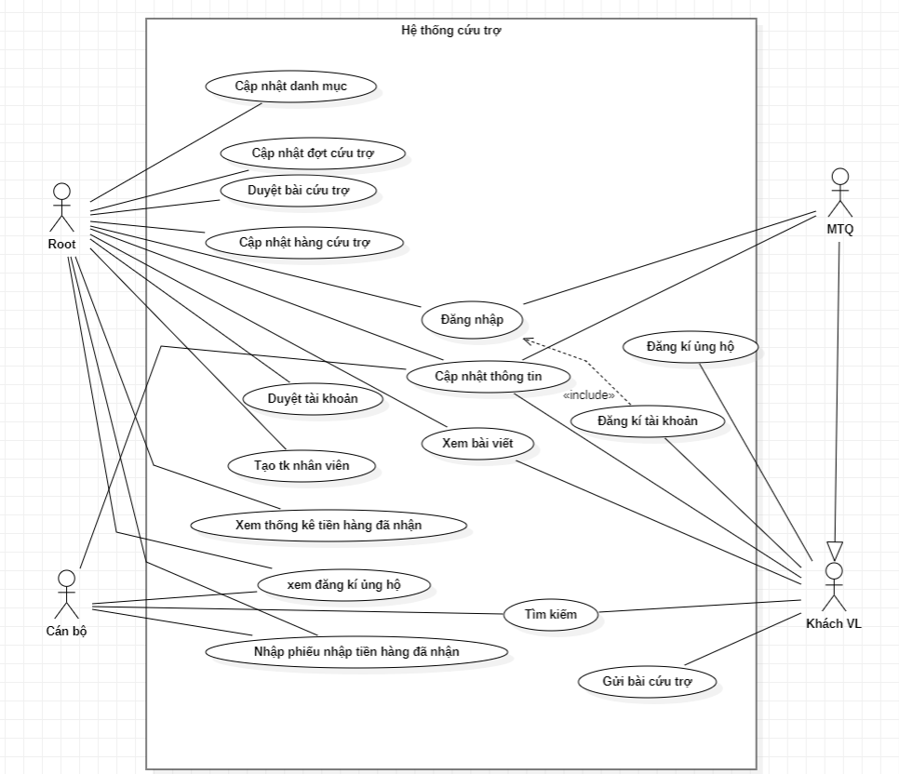

* Usecase Khách vãng lai

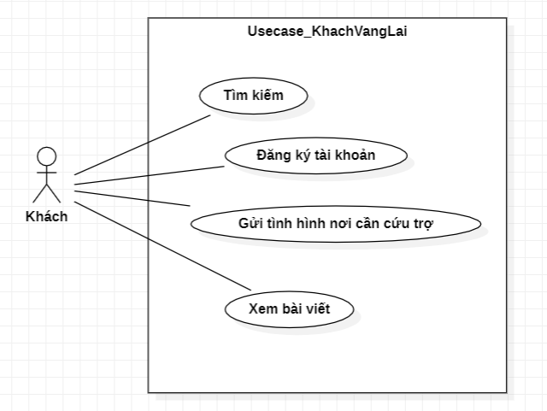

Hình 3.3.1 Use case Khách Vãng Lai

* Usecase Mạnh thường quân

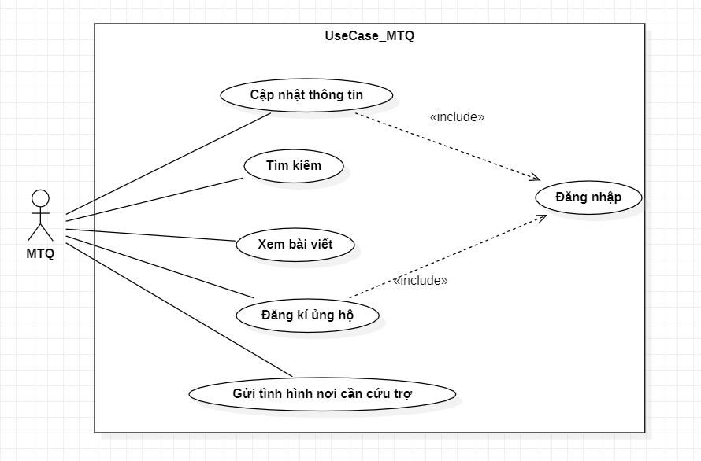

Hình 3.3.2 Use case Mạnh thường quân

* Usecase Cán bộ

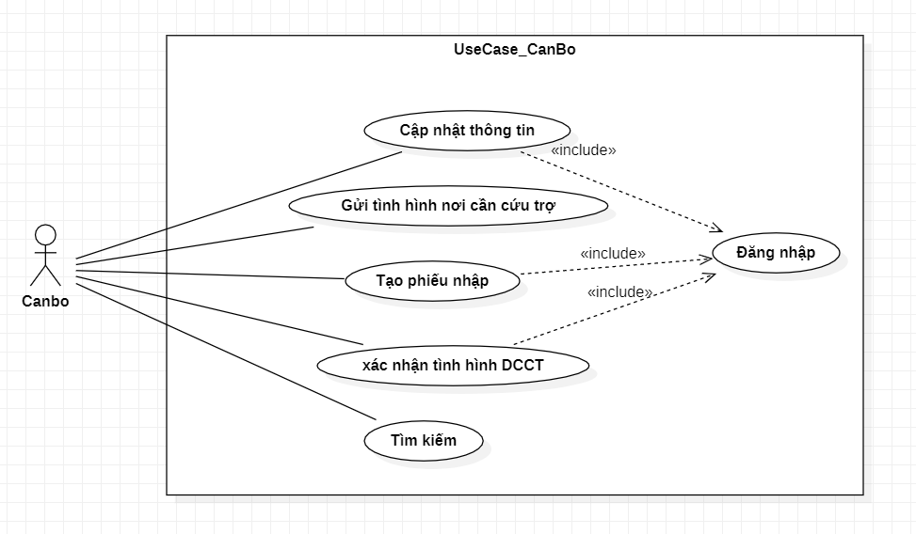

Hình 3.3.3 Use case xem danh sách và tìm kiếm phim

* Usecase Root

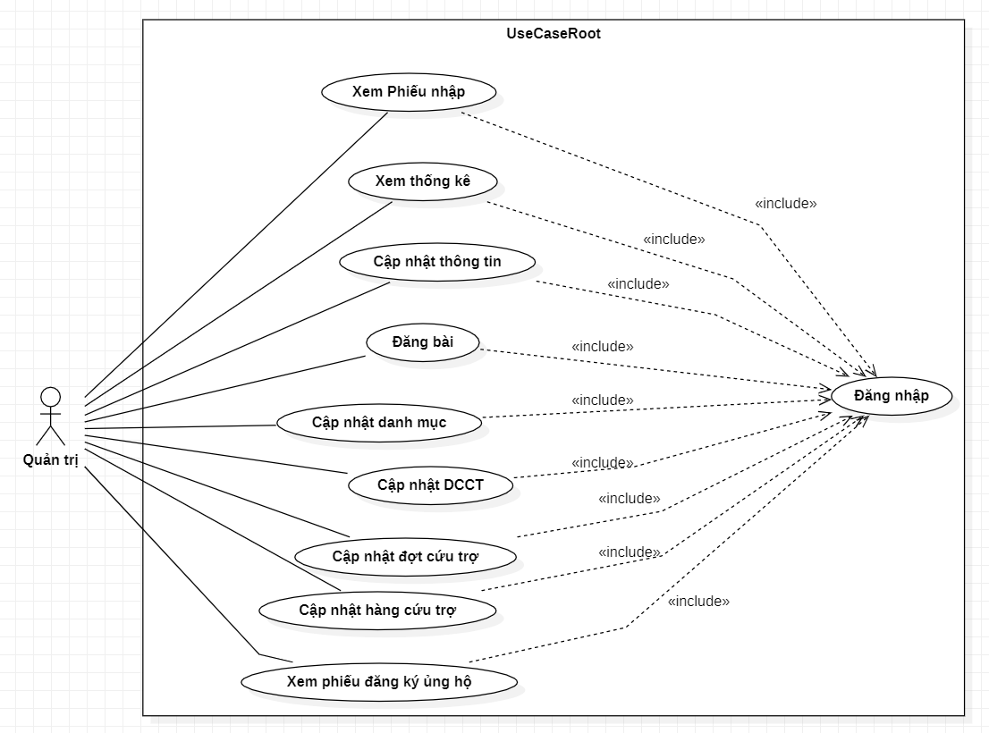

Hình 3.3.4 Use case đặt vé

* 1. Đặc tả usecase
* Usecase Đăng nhập

|  |  |  |
| --- | --- | --- |
|  | **Use case name** | Đăng nhập |
|  | **Description** | Đăng nhập vào hệ thống |
|  | **Actors** | Mạnh thường quân, Cán bộ, Root |
|  | **Input** | Đã có tài khoản và truy cập website |
|  | **Output** | Đăng nhập vào hệ thống thành công |
|  | **Basic flow** | 1.Chọn đăng nhập  2.Nhập thông tin đăng nhập  3.Clink button đăng nhập  4.Đi đến trang chủ - Kết thúc usecase |
|  | **Alternative flow**  **(nêu các bước phát sinh trong Basic flow)** |  |
|  | **Exception flow**  **(Nêu các trường hợp ngoại lệ của Basic flow)** | 3.1 Thoát -> kết thúc usecase |

* Usecase Tìm kiếm

|  |  |  |
| --- | --- | --- |
|  | **Use case name** | Tìm kiếm |
|  | **Description** | Muốn tìm kiếm đợt cứu trợ |
|  | **Actors** | Khách vãng ai, Mạnh thường quân, Cán bộ, Root |
|  | **Input** | Đã có tài khoản và đăng nhập thành công vào website |
|  | **Output** | Hiển thị đúng thông tin cần tìm kiếm |
|  | **Basic flow** | 1.Đăng nhập vào hệ thống  2.Nhập từ khóa vào ô tìm kiếm  3.Nhấn tìm kiếm  4. Hiển thị các kết quả liên quan đến từ khóa nhập vào – Kết thúc usecase |
|  | **Alternative flow**  **(nêu các bước phát sinh trong Basic flow)** |  |
|  | **Exception flow**  **(Nêu các trường hợp ngoại lệ của Basic flow)** | 3.1 Thoát -> kết thúc usecase  4.1 Không có kết quả liên quan đến từ khóa-> Hiển thị thông báo và kết thúc usecase |

* Usecase Gửi tình hình địa chỉ cần cứu trợ

|  |  |  |
| --- | --- | --- |
|  | **Use case name** | Gửi tình hình địa chỉ cần cứu trợ |
|  | **Description** | Muốn cập nhật tình hình cần cứu trợ đến MTQ |
|  | **Actors** | Khách vãng ai, Mạnh thường quân, Cán bộ, Root |
|  | **Input** | Đã truy cập vào website |
|  | **Output** | Gửi được bài cập nhật tình hình địa chỉ cần cứu trợ lên |
|  | **Basic flow** | 1.Chọn tab Phản ánh cứu trợ  2.Chọn cập nhật tình hình  3.Điền đầy đủ thông tin  4.Chọn gửi tình hình   5.Chọn xác nhận |
|  | **Alternative flow**  **(nêu các bước phát sinh trong Basic flow)** |  |
|  | **Exception flow**  **(Nêu các trường hợp ngoại lệ của Basic flow)** | 5.1 Từ chối xác nhận -> usecasequay lại bước 3 |

* Usecase Đăng ký ủng hộ

|  |  |  |
| --- | --- | --- |
|  | **Use case name** | Đăng ký ủng hộ |
|  | **Description** | Đăng ký ủng hộ cho các địa chỉ cần cứu trợ |
|  | **Actors** | Mạnh thường quân, Cán bộ, Root |
|  | **Input** | Đã đăng nhập |
|  | **Output** | Đăng ký ủng hộ thành công |
|  | **Basic flow** | 1.Chọn địa chỉ muốn ủng hộ  2.Chọn Ủng hộ  3.Điền đầy đủ thông tin các món hàng muốn giúp đỡ  4.Gửi đăng ký  5.Chọn xác nhận |
|  | **Alternative flow**  **(nêu các bước phát sinh trong Basic flow)** |  |
|  | **Exception flow**  **(Nêu các trường hợp ngoại lệ của Basic flow)** | 5.1 Từ chối xác nhận -> usecase quay lại bước 3 |

* Usecase Gửi phiếu nhập

|  |  |  |
| --- | --- | --- |
|  | **Use case name** | Gửi phiếu nhập |
|  | **Description** | Gửi phiếu nhập của 1 đợt cứu trợ về cho hệ thống |
|  | **Actors** | Cán bộ |
|  | **Input** | Đã đăng nhập và có role là cán bộ |
|  | **Output** | Gửi phiếu nhập thành công |
|  | **Basic flow** | 1.Chọn gửi phiếu nhập  2.Nhập đầy đủ thông tin yêu cầu nhập   3.Gửi phiếu nhập  4.Chọn xác nhận |
|  | **Alternative flow**  **(nêu các bước phát sinh trong Basic flow)** |  |
|  | **Exception flow**  **(Nêu các trường hợp ngoại lệ của Basic flow)** | 4.1 Từ chối xác nhận -> usecase quay lại bước 2 |

* Usecase Thống kê

|  |  |  |
| --- | --- | --- |
|  | **Use case name** | Thống kê |
|  | **Description** | Thống kê theo các tiêu chí được chọn |
|  | **Actors** | Root |
|  | **Input** | Đã đăng nhập và có role là root |
|  | **Output** | Xem được thống kê thành công |
|  | **Basic flow** | 1.Chọn thống kê   2.Chọn tiêu chí muốn thống kê  3.Chọn thống kê |
|  | **Alternative flow**  **(nêu các bước phát sinh trong Basic flow)** |  |
|  | **Exception flow**  **(Nêu các trường hợp ngoại lệ của Basic flow)** |  |

* Usecase Duyệt bài

|  |  |  |
| --- | --- | --- |
|  | **Use case name** | Duyệt bài |
|  | **Description** | Duyệt các bài mà người dùng gửi lên hệ thống |
|  | **Actors** | Cán bộ, Root |
|  | **Input** | Đã đăng nhập |
|  | **Output** | Duyệt bài thành công |
|  | **Basic flow** | 1.Chọn danh sách địa chỉ cứu trợ  2.Chọn địa chỉ cần được cứu trợ  3.Duyệt bài (nếu đúng sự thật)  4.Chọn xác nhận |
|  | **Alternative flow**  **(nêu các bước phát sinh trong Basic flow)** |  |
|  | **Exception flow**  **(Nêu các trường hợp ngoại lệ của Basic flow)** | 3.1 Từ chối xác nhận -> usecase quay lại bước 3 |

* Usecase Quản lý người dùng
* **Thêm tài khoản**

|  |  |  |
| --- | --- | --- |
|  | **Use case name** | Thêm tài khoản |
|  | **Description** | Thêm tài khoản người dùng |
|  | **Actors** | Root |
|  | **Input** | Đã đăng nhập vào trang chủ admin |
|  | **Output** | Đăng ký ủng hộ thành công |
|  | **Basic flow** | 1.Chọn quản lý tài khoản  2.Chọn thêm mới  3.Điền thông tin tài khoản  4.Chọn lưu  5.Xác nhận |
|  | **Alternative flow**  **(nêu các bước phát sinh trong Basic flow)** |  |
|  | **Exception flow**  **(Nêu các trường hợp ngoại lệ của Basic flow)** | 5.1 Từ chối xác nhận -> usecase quay lại bước 3 |

* **Chỉnh sửa tài khoản**

|  |  |  |
| --- | --- | --- |
|  | **Use case name** | Chỉnh sửa tài khoản |
|  | **Description** | Chỉnh sửa thông tin tài khoản |
|  | **Actors** | Root |
|  | **Input** | Đã đăng nhập |
|  | **Output** | Chỉnh sửa thông tin tài khoản thành công |
|  | **Basic flow** | 1.Chọn danh sách tài khoản  2.Chọn xem thông tin của tài khoản  3.Nhập thông tin thay đổi  4.Chọn lưu |
|  | **Alternative flow**  **(nêu các bước phát sinh trong Basic flow)** |  |
|  | **Exception flow**  **(Nêu các trường hợp ngoại lệ của Basic flow)** |  |

* **Xóa tài khoản**

|  |  |  |
| --- | --- | --- |
|  | **Use case name** | Xóa tài khoản |
|  | **Description** | Xóa tài khoản người dùng |
|  | **Actors** | Root |
|  | **Input** | Đã đăng nhập |
|  | **Output** | Xóa thành công tài khoản người dùng |
|  | **Basic flow** | 1.Chọn danh sách tài khoản  2.Chọn icon xóa ở cột tài khoản muốn xóa  3.Xác nhận |
|  | **Alternative flow**  **(nêu các bước phát sinh trong Basic flow)** |  |
|  | **Exception flow**  **(Nêu các trường hợp ngoại lệ của Basic flow)** | 3.1 Từ chối xác nhận -> usecase kết thúc |

* 1. Sơ đồ hoạt động
* Đăng nhập

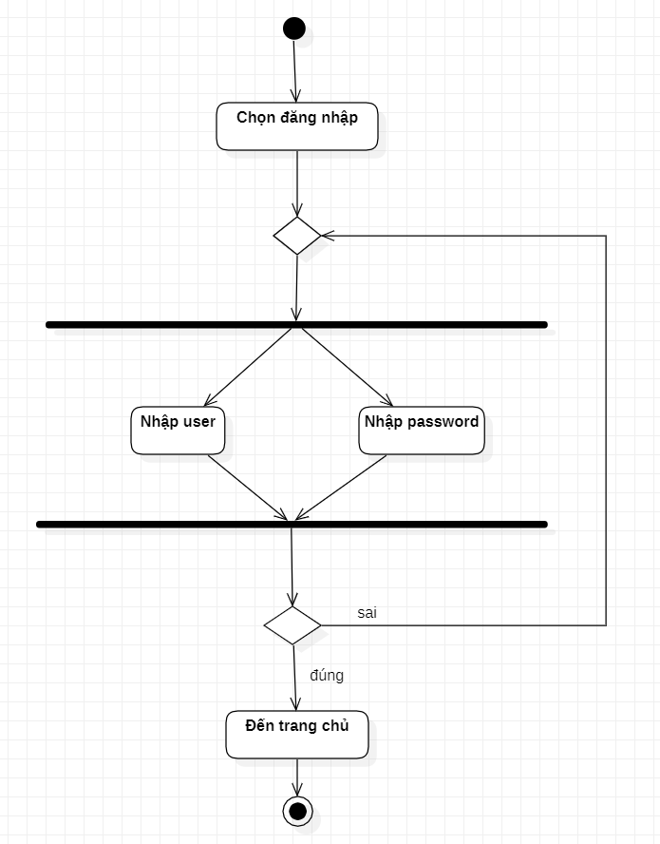

Hình 3.5.1 Activity đăng nhập

* Quản lý tài khoản

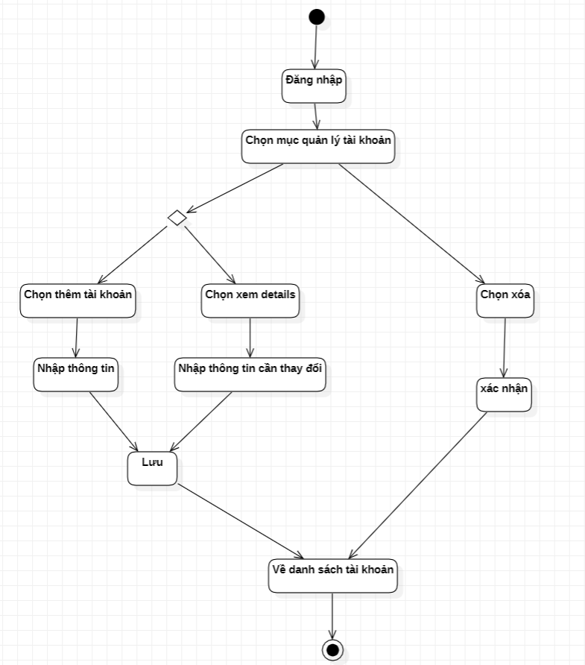

Hình 3.5.2 Activity Quản lý tài khoản

* Quản lý hàng cứu trợ

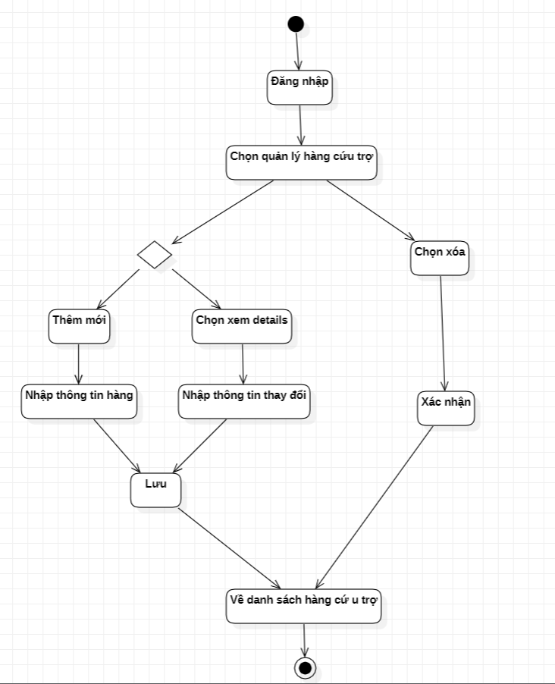

Hình 3.5.3 Activity “Xem và tìm kiếm phim”

* Đăng ký ủng hộ

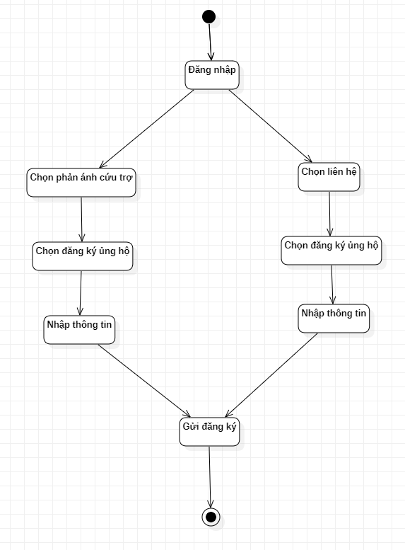

Hình 3.5.4 Activity Đăng ký ủng hộ

* Phản ánh cứu trợ

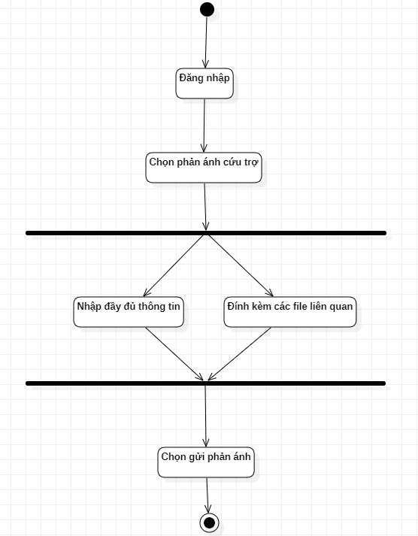

Hình 3.5.5 Activity phản ánh cứu trợ

* Thống kê

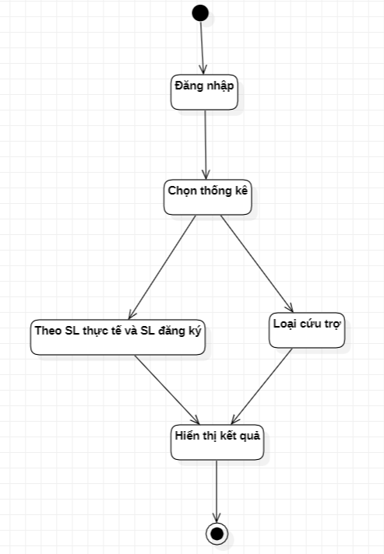

Hình 3.5.6 Activity “Thống kê”

* 1. Sơ đồ tuần tự
* Đăng nhập

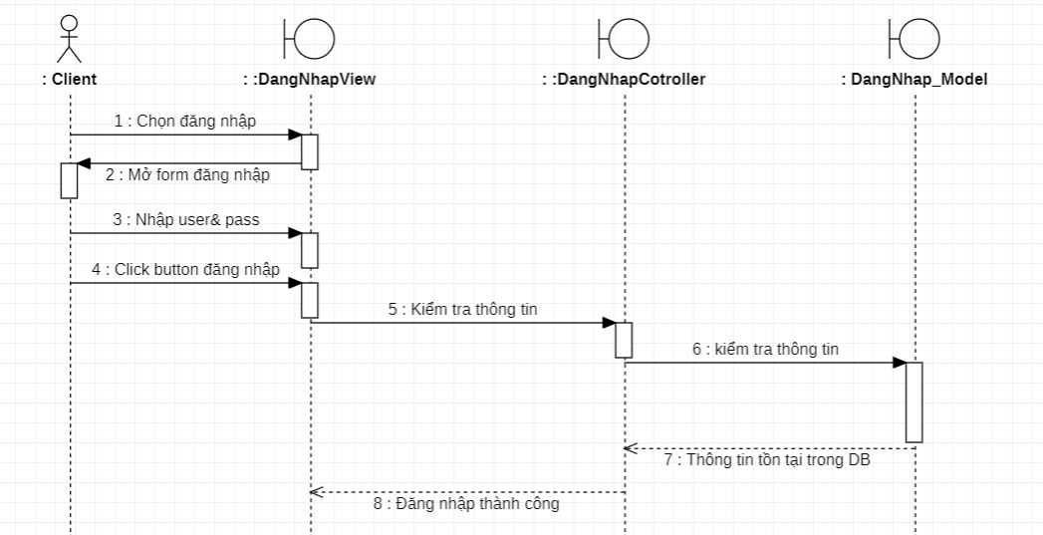

Hình 3.6.1 Sequence Đăng nhập tài khoản

* Quản lý tài khoản

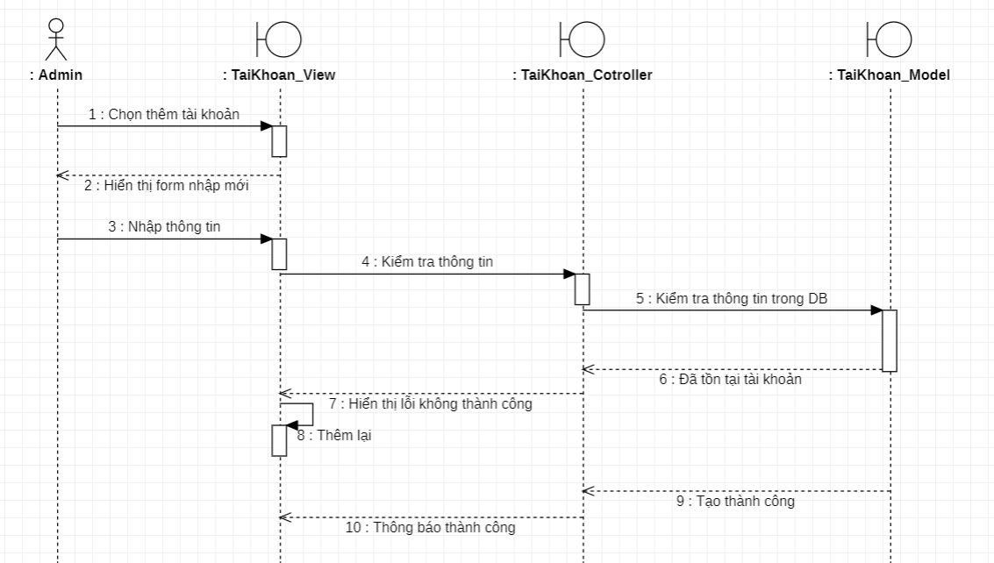

Hình 3.6.2 Sequence Thêm tài khoản

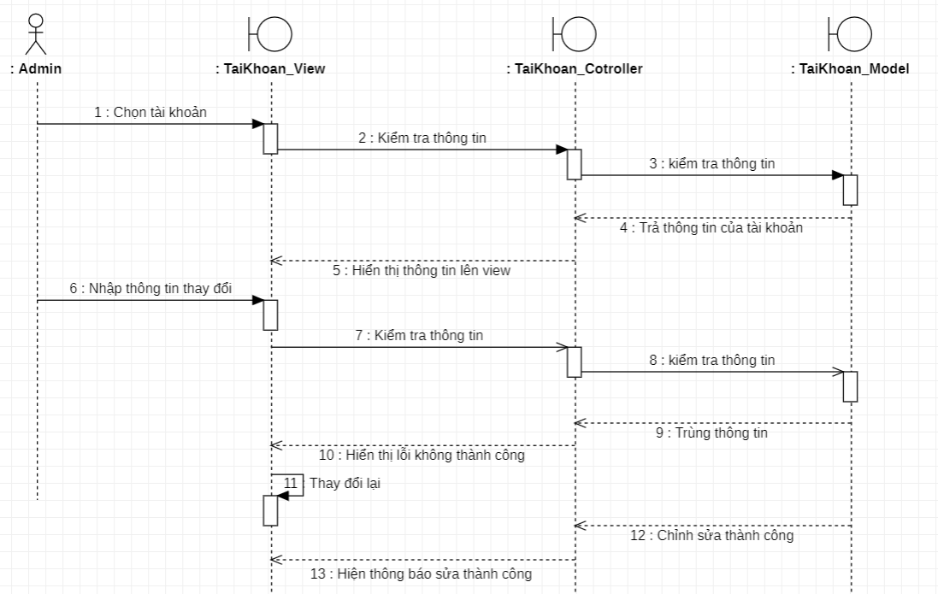

Hình 3.6.3 Sequence Sửa tài khoản

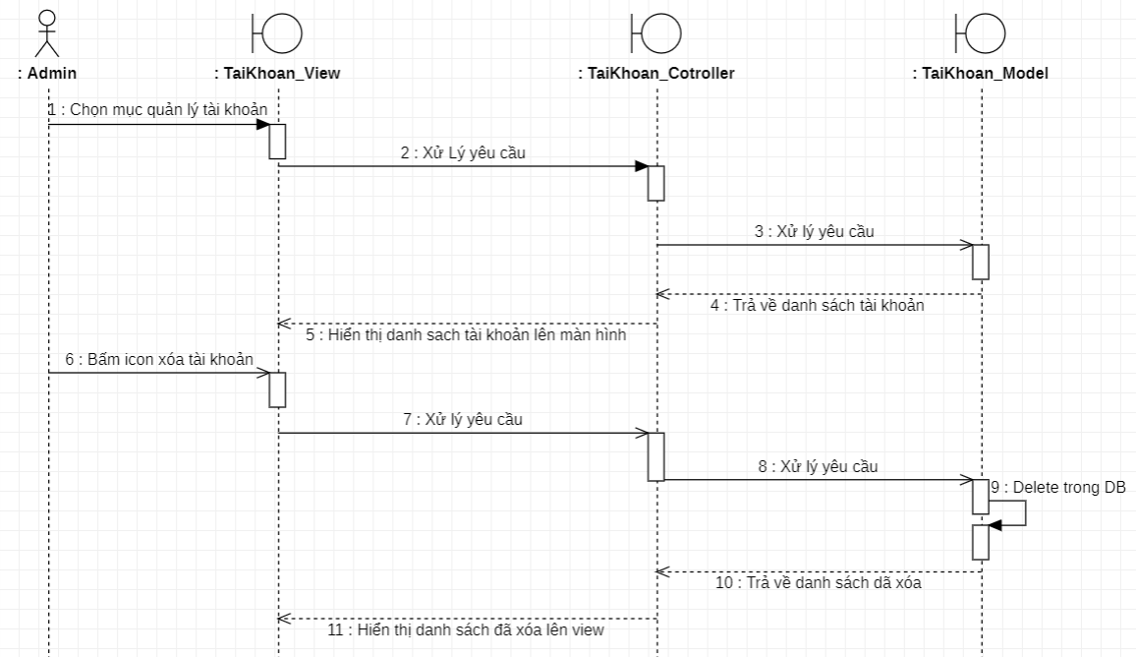

Hình 3.6.4 Sequence Xóa tài khoản

* Quản lý hàng cứu trợ

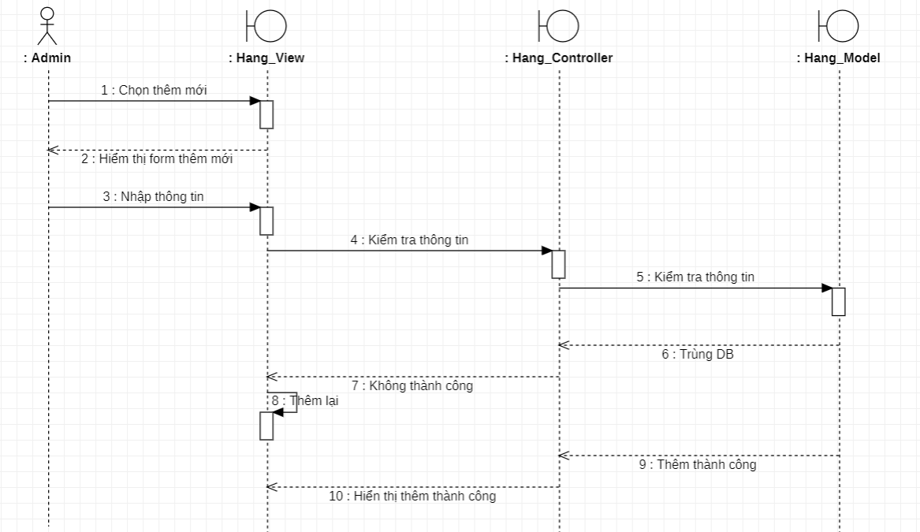

Hình 3.6.3 Sequence Thêm hàng cứu trợ

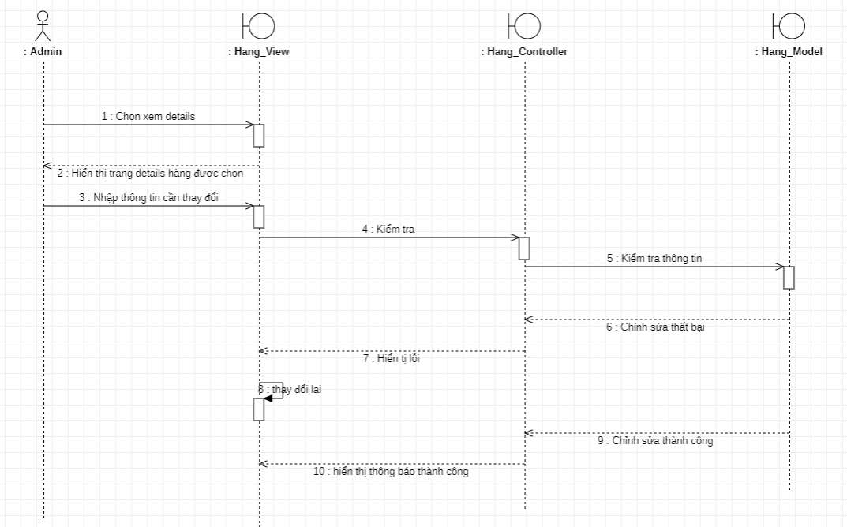

Hình 3.6.3 Sequence chỉnh sửa hàng cứu trợ

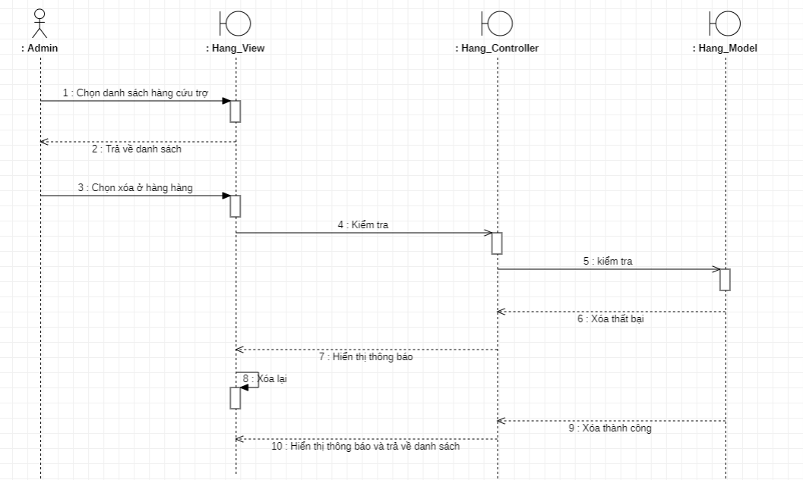

Hình 3.6.3 Sequence xóa hàng cứu trợ

* Đăng ký ủng hộ

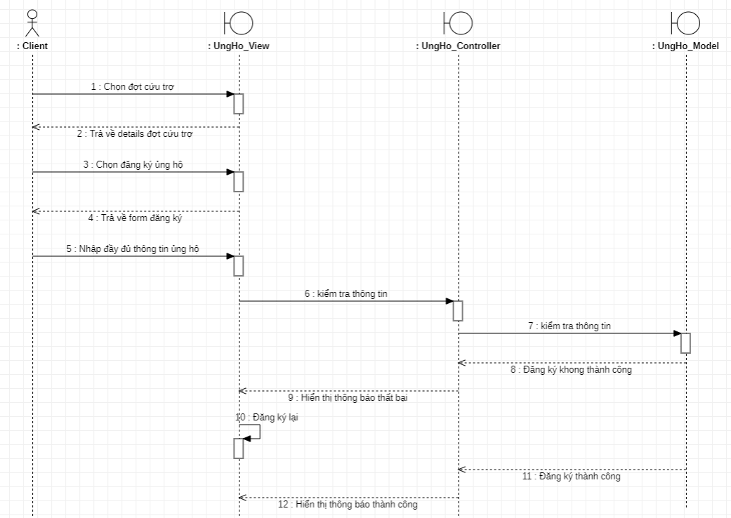

Hình 3.6.5 Sequence “Đăng ký ủng hộ”

* Phản ánh cứu trợ

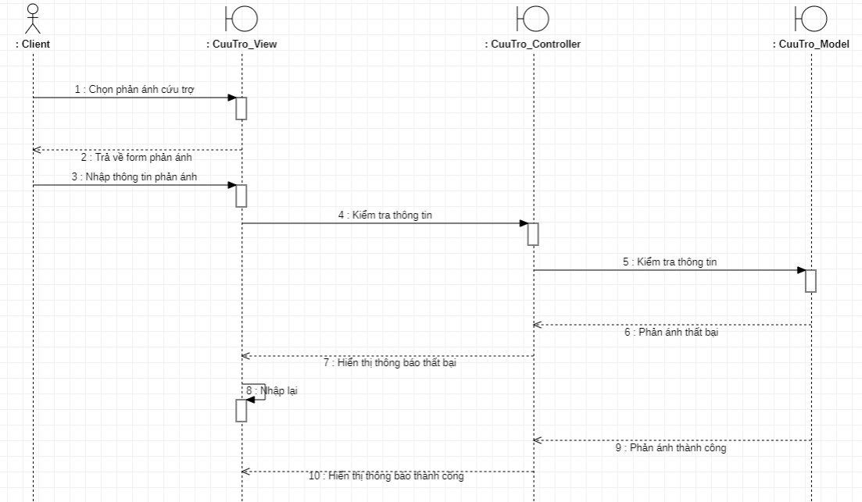

Hình 3.6.6 Sequence “Phản ánh cứu trợ”

* 1. Biểu đồ lớp

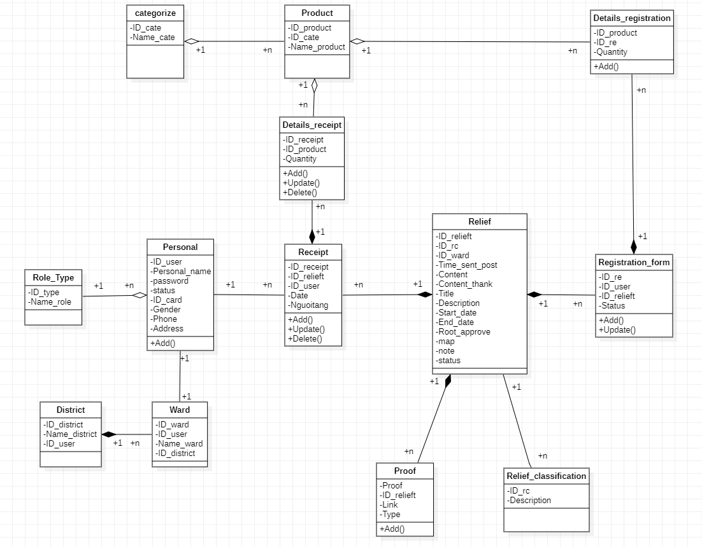

* 1. Thiết kế bảng cơ sở dữ liệu
* Bảng role

|  |  |  |  |
| --- | --- | --- | --- |
| **Thuộc tính** | **Giải thích** | **Kiểu dữ liệu** | **Ghi chú** |
| ID_role | Mã quyền | Varchar(2) | Khóa chính |
| Name_role | Tên quyền | Nvarchar(100) |  |

Bảng . Role

* Bảng Personal

|  |  |  |  |
| --- | --- | --- | --- |
| **Thuộc tính** | **Giải thích** | **Kiểu dữ liệu** | **Ghi chú** |
| ID_user | Mã tài khoản | Varchar(10) | Khóa chính |
| Personal_name | Tên tài khoản | nvarchar(255) |  |
| ID_card | Chứng minh thư | char(12) | unique |
| Address | Địa chỉ | nvarchar(250) |  |
| Gender | Giới tính | nvarchar(3) |  |
| Phone | Số điện thoai | char(10) |  |
| password | Mật khẩu | Varchar(255) |  |
| Status | Trạng thái | Varchar(10) |  |

Bảng . Personal

* Bảng Relief_classification

|  |  |  |  |
| --- | --- | --- | --- |
| **Thuộc tính** | **Giải thích** | **Kiểu dữ liệu** | **Ghi chú** |
| ID_rc | Mã loại cứu trợ | varchar(10) | Khóa chính |
| Description | Mô tả | nvarchar(250) |  |

Bảng . Relief_classification

* Bảng District

|  |  |  |  |
| --- | --- | --- | --- |
| **Thuộc tính** | **Giải thích** | **Kiểu dữ liệu** | **Ghi chú** |
| ID_district | Mã phường/xã | varchar(10) | Khóa chính |
| Name_district | Tên huyện/quận | nvarchar(255) |  |
| ID_user | Tên đăng nhập cán bộ | varchar(255) | Khóa ngoại |

Bảng . District

* Bảng Ward

|  |  |  |  |
| --- | --- | --- | --- |
| **Thuộc tính** | **Giải thích** | **Kiểu dữ liệu** | **Ghi chú** |
| ID_ward | Mã phường/xã | varchar(10) | Khóa chính |
| ID_district | Mã huyện | varchar(10) |  |
| Name_ward | Tên phường | varchar(255) |  |

Bảng . Ward

* Bảng categorize

|  |  |  |  |
| --- | --- | --- | --- |
| **Thuộc tính** | **Giải thích** | **Kiểu dữ liệu** | **Ghi chú** |
| ID_cate | Mã danh mục | varchar(10) | Khóa chính |
| Name_cate | Tên danh mục | nvarchar(255) |  |

Bảng . Categorize

* Bảng Relief

|  |  |  |  |
| --- | --- | --- | --- |
| **Thuộc tính** | **Giải thích** | **Kiểu dữ liệu** | **Ghi chú** |
| ID_relieft | Mã đợt cứu trợ | varchar(10) | Khóa chính |
| ID_rc | Mã loại cứu trợ | varchar(10) | Khóa ngoại |
| ID_ward | Mã phường/ xã | varchar(10) | Khóa ngoại |
| Content | Nội dung | nvarchar(max) |  |
| Content_thank | Nội dung cảm ơn | nvarchar(max) |  |
| Title | Tiêu đề | nvarchar(255) |  |
| Description | Mô tả | nvarchar(max) |  |
| Start_date | Thơi gian bắt đầu | date |  |
| End_date | Thời gian kết thúc | date |  |
| Time_sent_post | Thời gian xác nhận | datetime |  |
| map | Địa chỉ goole map | varchar(255) |  |
| note | Ghi chú | varchar(255) |  |
| status | Trạng thái | varchar(255) |  |

Bảng . Relief

* Bảng Proof

|  |  |  |  |
| --- | --- | --- | --- |
| **Thuộc tính** | **Giải thích** | **Kiểu dữ liệu** | **Ghi chú** |
| ID_proof | Mã mình chứng | varchar(20) | Khóa chính |
| ID_relieft | Mã đợt cứu trợ | varchar(10) | Khóa ngoại |
| Link | Đường dẫn | varchar(255) |  |
| Type | Loại minh chứng | varchar(255) |  |

Bảng . Proof

* Bảng Registration_form

|  |  |  |  |
| --- | --- | --- | --- |
| **Thuộc tính** | **Giải thích** | **Kiểu dữ liệu** | **Ghi chú** |
| ID_re | Mã đăng ký | varchar(20) | Khóa chính |
| ID_user | Tên đăng nhập | varchar(255) | Khóa ngoại |
| ID_relieft | Mã đợt cứu trợ | varchar(10) | Khóa ngoại |
| Status | Trạng thái | nvarchar(255) |  |

Bảng . Registration_form

* Bảng Product

|  |  |  |  |
| --- | --- | --- | --- |
| **Thuộc tính** | **Giải thích** | **Kiểu dữ liệu** | **Ghi chú** |
| ID_product | Mã hàng | varchar(10) | Khóa chính |
| ID_cate | Mã danh mục | varchar(10) | Khóa ngoại |
| Name_product | Tên hàng | nvarchar(255) |  |

Bảng . Product

* Bảng Details_registration

|  |  |  |  |
| --- | --- | --- | --- |
| **Thuộc tính** | **Giải thích** | **Kiểu dữ liệu** | **Ghi chú** |
| ID_product | Mã hàng | varchar(10) | Khóa chính |
| ID_re | Mã đăng ký | varchar(20) | Khóa ngoại |
| Quantity | Mã phim | INT |  |

Bảng . Details_registration

* Bảng Receipt

|  |  |  |  |
| --- | --- | --- | --- |
| **Thuộc tính** | **Giải thích** | **Kiểu dữ liệu** | **Ghi chú** |
| ID_receipt | Mã phiếu nhập | varchar(10) | Khóa chính |
| ID_relieft | Mã đợt cứu trợ | varchar(10) | Khóa ngoại |
| ID_user | Tên đăng nhập | varchar(255) | Khóa ngoại |
| Date | Ngày nhập | date |  |
| Nguoitang | Người tặng | varchar(255) |  |

Bảng . Receipt

* Bảng Details_receipt

|  |  |  |  |
| --- | --- | --- | --- |
| **Thuộc tính** | **Giải thích** | **Kiểu dữ liệu** | **Ghi chú** |
| ID_receipt | Mã chi tiết phiếu nhập | INT | Khóa chính, khóa ngoại |
| ID_product | Tên hàng | VARCHAR(50) | Mã hàng |
| Quantity | Số lượng | BIT(1) | Số lượng |

Bảng . Details_receipt

* 1. Sơ đồ ERD

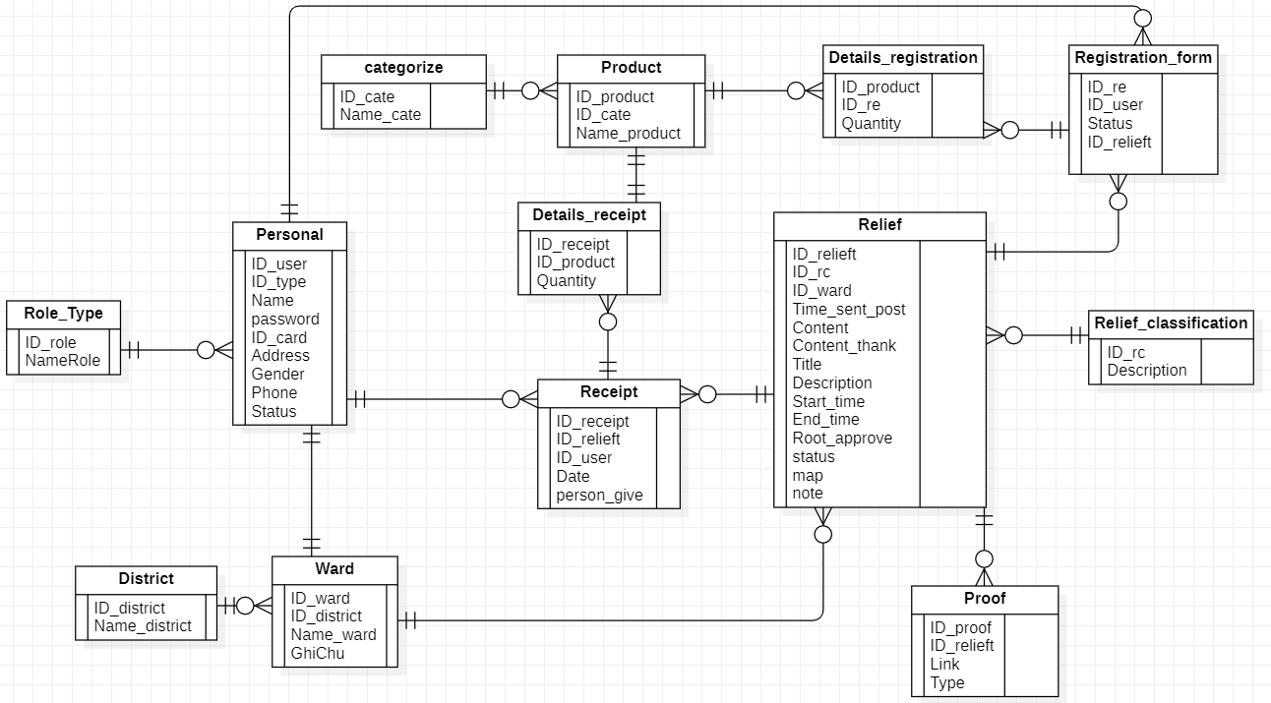

Hình 3.10 Sơ đồ ERD

* 1. Thiết kế giao diện
* Đăng nhập

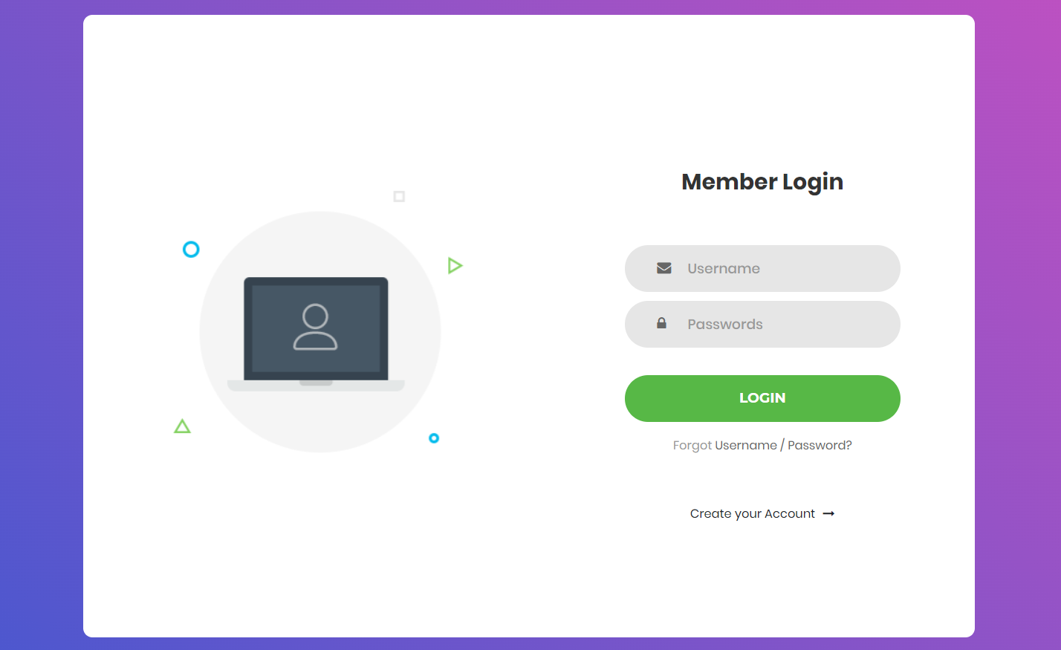

|  |  |  |  |  |  |
| --- | --- | --- | --- | --- | --- |
| **Giao diện** | Đăng nhập | | | | |
| **Mô tả** | | Giao diện cho phép người dùng đăng nhập để sử dụng các chức năng khác | | | |
| **Truy cập** | | Người dùng nhấn vào nút LOGIN | | | |
| **Nội dung giao diện** | | | | | |
| **Mục** | | **Loại** | **Dữ liệu** | **Mô tả** | |
| Username | | Textbox-String | N/A | Nơi nhập tên đăng nhập | |
| Passwords | | Textbox-String | N/A | Nơi nhập mật khẩu | |
| Login | | Button | N/A | Đăng nhập vào hệ thống | |
| Create your Account | | Linked Button | N/A | Dẫn đến trang tạo tài khoản | |
| **Hoạt động** | | | | | |
| **Tên** | | **Mô tả** | | **Thành công** | **Thất bại** |
| Không nhập tên đăng nhập | | Không nhập tên đăng nhập sau đó nhấn đăng nhập | |  | Thông báo “Vui lòng nhập tên đăng nhập” |
| Không nhập mật khẩu | | Không nhập mật khẩu sau đó nhấn nút đăng nhập | |  | Thông báo “Vui lòng nhập mật khẩu” |
| Đăng nhập với tài khoản và mật khẩu | | Xử lý đăng nhập vào hệ thống với tên đăng nhập và mật khẩu người dùng đã nhập | | Hiển thị thông báo “Đăng nhập thành công ” | Hiển thị thông báo “Đăng nhập thất bại” |

* Danh sách đợt cứu trợ

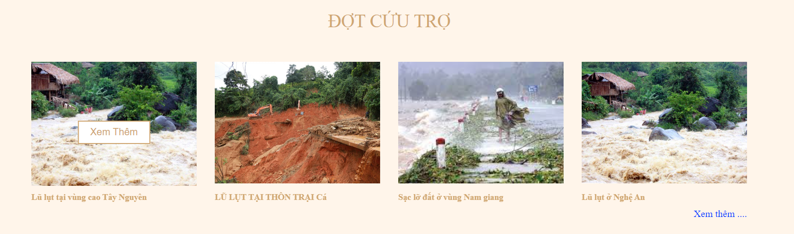

|  |  |  |  |  |  |  |
| --- | --- | --- | --- | --- | --- | --- |
| **Giao diện** | Danh sách Đợt cứu trợ - Xem danh sách Đợt cứu trợ | | | | | |
| **Mô tả** | Chức năng xem thông tin các phim đang chiếu và sắp chiếu tại rạp | | | | |
| **Truy cập** |  | | | | |
| **Nội dung giao diện** | | | | | |
| **Mục** | **Loại** | **Dữ liệu** | **Mô tả** | |
| Tên phim | TextBox - nvarchar (8) | N/A | Hiển thị các đợt cứu trợ đang diên ra | |
| Xem thêm | Button | N/A | Click vào để xem chi tiết các đợt cứu trợ | |
| **Hoạt động** | | | | | |
| **Tên** | **Mô tả** | | **Thành công** | **Thất bại** |
| Xem thêm | Ấn vào hình của đợt cứu trợ muốn xem | | Hiện thị thông tin đợt cứu trợ đã chọn |  |
| Xem thêm | Chuyển sang trang hiển thị tất cả các đợt cứu trợ đang diễn ra | | Đưa người dùng dến giao diện thông tin danh sách đợt cứu trợ |  |

* Thông tin đợt cứu trợ

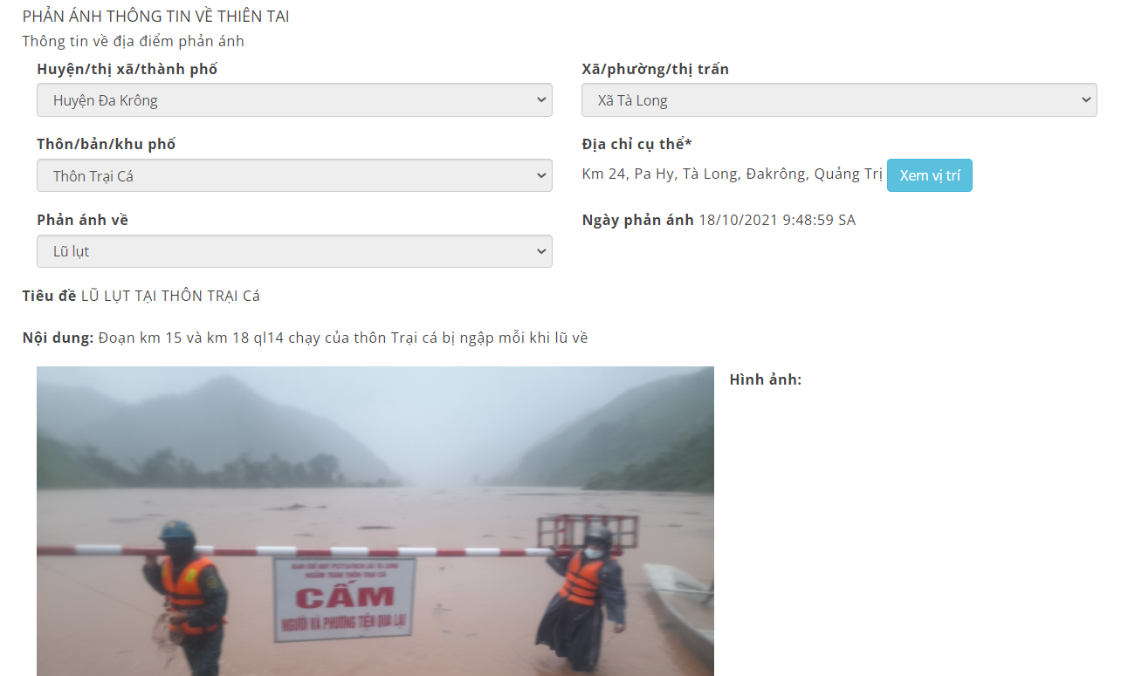

|  |  |  |  |  |  |  |
| --- | --- | --- | --- | --- | --- | --- |
| **Giao diện** | Đặt vé – Thông tin đặt vé | | | | | |
| **Mô tả** | | Hiển thị tất cả thông tin đặt vé | | | | |
| **Truy cập** | | Người dùng truy cập sau khi chọn ghế | | | | |
| **Nội dung giao diện** | | | | | | |
| **Mục** | | **Loại** | **Dữ liệu** | **Mô tả** | |
| Tên thành phố | | Label | N/A | Hiển thị tên thành phố | |
| Tên huyện | | Label | N/A | Hiển thị tên huyện | |
| Tên phường | | Label | N/A | Hiển thị tên phường | |
| Khu phố | | Label | N/A | Hiển thị khu phố | |
| Địa chỉ cụ thể | | Label | N/A | Hiển thị địa chỉ cụ thể cứu trợ | |
| Phản ánh về | | Label | N/A | Hiển thị loại cứu trợ | |
| Title | | Label | N/A | Hiển thị tiêu đề cứu trợ | |
| Nội dung | | Label | N/A | Hiển thị nội dung cứu trợ | |
| File đính kèm | | Label | N/A | Hiển thị file minh chứng tải lên | |
| Đăng ký ủng hộ | | Button | N/A | Chọn để chuyển sang trang đăng ký ủng hộ | |
| **Hoạt động** | | | | | | |
| **Tên** | | **Mô tả** | | **Thành công** | **Thất bại** |
| Đăng ký ủng hộ | | Chọn để đăng ký ủng hộ | | Đưa người dùng đến giao diện đăng ký ủng hộ |  |

* Đăng ký ủng hộ

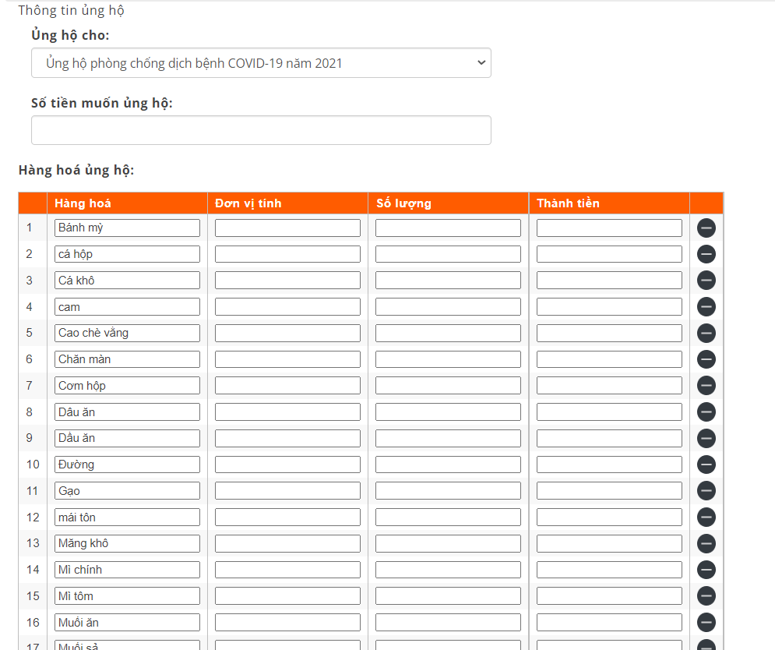

|  |  |  |  |  |  |
| --- | --- | --- | --- | --- | --- |
| **Giao diện** | Đăng ký ủng hộ | | | | |
| **Mô tả** | | Hiển thị tất cả thông tin đăng ký ủng hộ | | | |
| **Truy cập** | | Người dùng truy cập sau khi xem đợt cứu trợ | | | |
| **Nội dung giao diện** | | | | | |
| **Mục** | | **Loại** | **Dữ liệu** | **Mô tả** | |
| Ủng hộ cho | | Label | N/A | Hiển thị đợt cứu trợ muốn ủng hộ | |
| Số tiền | | Label | N/A | Hiển thị số tiền bạn muốn ủng hộ | |
| Hàng hóa ủng hộ | | Label | N/A | Hiển thị danh sách được phép ủng hộ | |
| Gửi đăng ký | | Button | N/A | Chọn để gửi đăng ký ủng hộ | |
| **Hoạt động** | | | | | |
| **Tên** | | **Mô tả** | | **Thành công** | **Thất bại** |
| Xác nhận đăng ký ủng hộ | | Chọn để gửi tất cả thông tin đặt vé | | Đưa người dùng đến giao diện đăng ký thành công |  |

* Phản ánh cứu trợ

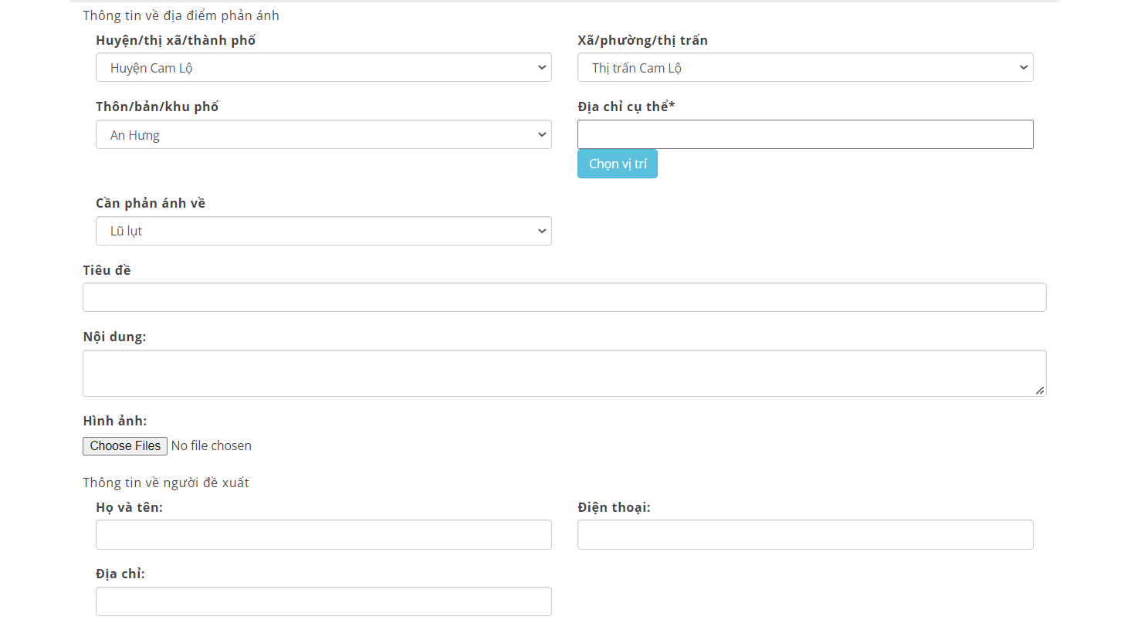

|  |  |  |  |  |  |
| --- | --- | --- | --- | --- | --- |
| **Giao diện** | Phản ánh cứu trợ | | | | |
| **Mô tả** | | Hiển thị tất cả thông tin đăng ký ủng hộ | | | |
| **Truy cập** | | Người dùng truy cập sau khi xem đợt cứu trợ | | | |
| **Nội dung giao diện** | | | | | |
| **Mục** | | **Loại** | **Dữ liệu** | **Mô tả** | |
| Ủng hộ cho | | Label | N/A | Hiển thị đợt cứu trợ muốn ủng hộ | |
| Số tiền | | Label | N/A | Hiển thị số tiền bạn muốn ủng hộ | |
| Hàng hóa ủng hộ | | Label | N/A | Hiển thị danh sách được phép ủng hộ | |
| Gửi đăng ký | | Button | N/A | Chọn để gửi đăng ký ủng hộ | |
| **Hoạt động** | | | | | |
| **Tên** | | **Mô tả** | | **Thành công** | **Thất bại** |
| Xác nhận đăng ký ủng hộ | | Chọn để gửi tất cả thông tin đặt vé | | Đưa người dùng đến giao diện đăng ký thành công |  |

* Quản lý tài khoản – Xem danh sách

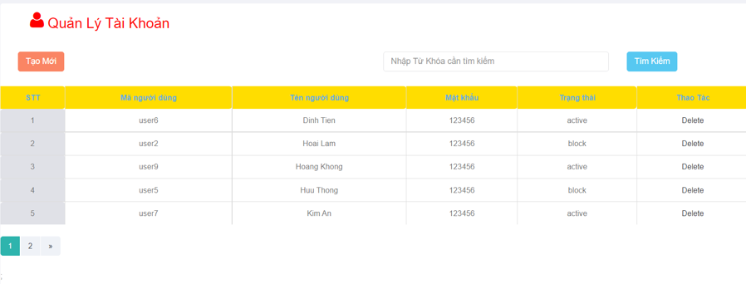

|  |  |  |  |  |  |
| --- | --- | --- | --- | --- | --- |
| **Giao diện** | Xem danh sách người dùng | | | | |
| **Mô tả** | | Hiển thị tất cả thông tin đăng ký ủng hộ | | | |
| **Truy cập** | | Người dùng truy cập sau khi xem đợt cứu trợ | | | |
| **Nội dung giao diện** | | | | | |
| **Mục** | | **Loại** | **Dữ liệu** | **Mô tả** | |
| Ủng hộ cho | | Label | N/A | Hiển thị đợt cứu trợ muốn ủng hộ | |
| Số tiền | | Label | N/A | Hiển thị số tiền bạn muốn ủng hộ | |
| Hàng hóa ủng hộ | | Label | N/A | Hiển thị danh sách được phép ủng hộ | |
| Gửi đăng ký | | Button | N/A | Chọn để gửi đăng ký ủng hộ | |
| **Hoạt động** | | | | | |
| **Tên** | | **Mô tả** | | **Thành công** | **Thất bại** |
| Xác nhận đăng ký ủng hộ | | Chọn để gửi tất cả thông tin đặt vé | | Đưa người dùng đến giao diện đăng ký thành công |  |

* Quản lý tài khoản – Chỉnh sửa
* Quản lý đợt cứu trợ - Xem danh sách
* Quản lý đợt cứu trợ - Chỉnh sửa
* Thống kê – lượt đăng ký và số lượng ủng hộ thực tế

Các công việc: biểu đò lớp,sơ đồ tuần tự, usecase tổng quát, thiết kế giao diện,

CHƯƠNG IV. KẾT QUẢ TRIỂN KHAI HỆ THỐNG WEBSITE

* 1. Công cụ xây dựng
* Hệ quản trị cơ sở dữ liệu (SQL Server): thiết kế cơ sở dữ liệu.
* HTML, CSS, JS, Bootstrap: xây dựng giao diện chương trình.
* Framework: xây dựng Back-end(sever) chương trình.
  1. Giao diện

4.2.1 Giao diện

Hình 4.2.1 Giao diện

4.2.2 Giao diện

Hình 4.2.2 Giao diện

4.2.3 Giao diện

Hình 4.2.3 Giao diện

4.2.4 Giao diện

Hình 4.2.4 Giao diện

4.2.5 Giao diện

Hình 4.2.5 Giao diện

4.2.6 Giao diện

Hình 4.2.6 Giao diện

4.2.7 Giao diện

Hình 4.2.7 Giao diện

4.2.8 Giao diện

Hình 4.2.8 Giao diện

4.2.9 Giao diện

Hình 4.2.9 Giao diện

KẾT LUẬN VÀ HƯỚNG PHÁT TRIỂN

1. **Kết luận**
   1. **Những gì làm được**
      * Hoàn thiện được những chức năng cần thiết của mạnh thường quân, như xem bài đăng,coi danh sách đợt cứu trợ, đăng ký ủng hộ, phản ánh cứu trợ, …
      * Hoàn thiện được những chức năng cần thiết của cán bộ, như xem bài đăng,coi danh sách đợt cứu trợ, đăng ký ủng hộ, phản ánh cứu trợ, chức năng duyệt bài và gửi file báo cáo ủng hộ
      * Hoàn thiện được một phần các chức năng của Root như quản lý tài khoản, quản lý đợt cứu trợ, thống kê, phân quyền…
      * Xây dựng được các giao diện cần thiết cho người dùng
   2. **Những điều chưa làm được**
      * Chưa hoàn thiện được tất cả các chức năng của đề tài vì lý do đề tài khá rộng nhưng kinh nghiệm và hạn chế về thời gian khiến cho đề tài không thể hoàn thiện được.
      * Chưa mã hóa được nội dung dữ liệu
      * Hạn chế về thời gian
      * Hạn chế về kinh nghiệm quản lý dự án.
      * Hạn chế về tài liệu thực tế sử dụng trong đề tài.
      * Hạn chế về trình độ cá nhân chưa được hoàn thiện
2. **Hướng phát triển**
   * + Xây dựng thêm một số chức năng mới
     + Tối ưu hóa hệ thống để website hoạt động nhanh hơn.
     + Nâng cấp và hoàn thiện giao diện người dùng, các chức năng và tính bảo mật của hệ thống.
     + Hoàn chỉnh hơn trong chức năng quản lý và thêm chức năng chat trực tiếp trên trang web là một chức năng khá hay trong đề tài nhưng tiếc là thời gian và kinh nghiệm chưa đủ để chúng em hoàn thiện chức năng này hiện tại. Hy vọng trong tương lai chúng em có thể có thể có thêm nhiều kinh nghiệm và thời gian để phát triển và hoàn thiện đề tài này.

TÀI LIỆU THAM KHẢO

[1] Le Thi Bich Tra (2019-2020). Giáo trình C# Language Subject, NXB Sư Phạm Kỹ Thuật, Đà Nẵng.

[2] IT PRO (2019). Khoá học ASP.NET MVC

[3] Microsoft (2021). Getting started with ASP.NET MVC 5, <https://docs.microsoft.com/en-us/aspnet/mvc/overview/getting-started/introduction/getting-started>

PHỤ LỤC

1. **Cài đặt IntelliJ IDEA**

https://youtu.be/qvsYyTcSulA

1. **Cài đặt WebStorm**

https://youtu.be/b_dkO0jM1Ks

1. **Thiết lập đường dẫn tới database**

Thiết lập trong file application.properties